WIELKANOCNA LISTA ZADAN
OBIERZ JAJKA ZE SKORUPKI- SPRAWNE RACZKI POMAGAJA LEPIEJ MÓWIĆ!

POMALUJ PISANKI NA TAKIE KOLORY, JAKIE GŁOSKI WŁASNIE CWICZYSZ, JEŚLI NIE PRACUJEMY NAD DANA GLOSKA, ZNAJDZ KOLORY Z GLOSKA L, ILE CI SIĘ UDA?
DMUCHAJ PIÓRKA WIELKANOCNEGO KURCZAKA, TO MOŻE BYĆ SWIETNA ZABAWA, JEŚLI NIE MASZ W DOMU, ZAWSZE MOŻESZ WYCIAC Z PAPIERU

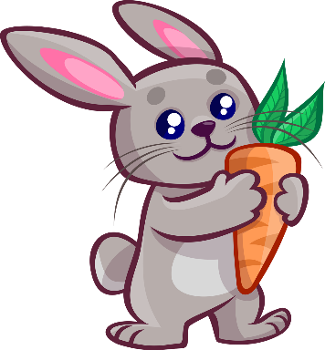
ZJEDZ SUROWA MARCHEWKĘ JAK ZAJĄCZEK WIELKANOCNY, PAMIETAJ, ŻEBY DOKŁADNIE GRYŹĆ I ŻUĆ

